ወለንታዊ ተራ ክትጻወቱ ድሉዋት ብምዃንኩም ነመስግነኩም።

መርበብ ሓበሬታና ንኣብ ጥቓኹም ዝርከብ ወለንታዊ ዕድላት ክትደልይሉ ትኽእሉ ናይ ምንዳይ ኣገልግሎት ኣለዋ። እዚ ድማ ኣብዚ ብምጥዋቕ ክትረኽብዎ ትኽእሉ>> Volunteering - Volunteer Now - Opportunity Search

ከምዚ ክኾውን ኣለዎ።
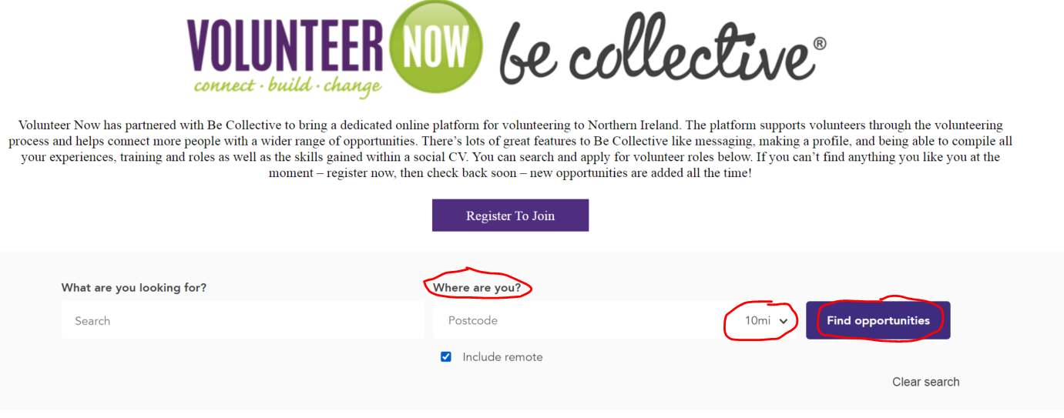
ኣብቶም ቀይሕ ክቢ ተጌርሎም ዘሎ ቦታታት፡ ብኽብረትኩም ጽሓፉ፥
- ናይ ትነብርሉ (ፖስት ኮድ ወይ ከተማ) ኣብቲ ‘Where are You’ ዝብል ሳንዱቕ
- ነቲ ወለንታዊ ዕዮ ክሳብ ክንደይ ርሕቀት ክትጓዓዙ ከምትኽእሉ (ብማይል)
- ‘Find Opportunities’ ዝብል ምረጹ

እዚ ድማ ኩሎም ኣብ ጥቓኹም ዘለዉ ናይ ወለንታዊ ዕዮታት ከርእየኩም ኢዩ፡ ካብ ላዕሊ ንታሕቲ ክትፍትሽዎ ትኽእሉ ኢኹም ከምኡ’ውን ዝያዳ ብዛዕብኦም ንምፍላጥን ክትጽንበርዎም ከተመልክቱ ምስ እትደልዩ ኣብኦም ጠውቑ።

ከም ኣማራጺ

እዚ ምግባር ኣሸጋሪ ምስ ዝኾውን ናብ ናይ ከባቢኹም በዓል መዚ ደገፍ ወለንታዊ ሓገዝ
David Moore <david.moore@volunteernow.co.uk>
Wenda Gray <Wenda.Gray@volunteernow.co.uk>
Michaela Traynor <Michaela.Traynor@volunteernow.co.uk>
Clara O'Callaghan <Clara.O'Callaghan@volunteernow.co.uk>
ብምድዋል ወይ ኢሜይል ብምጽሓፍ፡ ንዓኹም ዝኾውን ክደልይልኩም ክትሓትዎ ትኽእሉ ኢኹም። ነዚ ንምስላጥ ድማ ነዞም ዝስዕቡ ሕቶታት ክትምልስሎም ከድልየኩም ኢዩ።

- ስለምንታይ ወለንታዊ ሓጋዚ ክትኮኑ መሪጽኩም፧
- መዓስ ኢኹም ከም ወለንታዊ ሓጋዚ ክትኮኑ ዝጥዕመኩም፧
- ኣበይ ኢኹም ትነብሩ ከምኡ’ውን ክሳብ ክንደይ ርሕቀት ክትጓዓዙ ትኽእሉ ከም ወለንታዊ ሓጋዚ፧
- እንታይ ዓይነት ናይ ስራሕ ወይ ወለንታዊ ተመኩሮ ከምኡ’ውን ክእለት ኣለኩም፧
- እንታይ ዓይነት ነገራት ኢኹም ተስተማቕሩ፧
- እንታይ ኢዩ ደረጃ ቋንቋ እንግሊዝኛኹም፧
- ኣብ ሰሜን ኣየርላንድ ከም ስድተኛ፡ ዑቕባ ሓታቲ ወይ ገዓዛይ ዲኹም ዘለኹም፧

ብድሕሪኡ ድማ ነዚ ሓበሬታ ብምጥቃም ንዓኹም ዝኾውን ናይ ወለንታዊ ሓገዝ ዕዮ ክረኽብልኩም ክፍትኑ ኢዮም ከምኡ’ውን ድሕሪ ምድላዮም ዝረኸብዎ ውጽኢት ሒዞም ክረኽብኹም ኢዮም - ብኽብረትኩም ዕጉሳት ኩኑ ምኽንያቱ ገለ መዓልታት ክወስድ ስለዝኽእል እቲ ናይ ምድላይ መስርሖም።

ብኽብረትኩም ኣስተውዕሉ፡ Volunteer Now እንግልዚኛ ከም ቋንቋ ዝጥቀም ትካል ኮይኑ ከምኡ’ውን መልስታትኩም ብእንግሊዝኛ ክትህቡ ኣለኩም ምኽንያቱ እቲ እንኮ እቶም ሰራሕተኛታቱ ዝሰምዕዎን ዘንብብዎን ቋንቋ ስለዝኾነ።

